TÁJÉKOZTATÓ TISZAKÉCSKE VÁROS TERÜLETÉN
VÁLLALKOZÁSOKNÁL KELETKEZŐ
KOMMUNÁLIS HULLADÉK GYŰJTÉSÉRŐL

Tájékoztatom Tiszakécske Város területén székhellyel, telephellyel rendelkező vállalkozásokat, vállalkozókat, hogy, hogy a hulladékról szóló 2012. évi CLXXXV. törvény (továbbiakban Ht.) 32/A. § alapján, az állami hulladékgazdálkodási közfeladat ellátására, az állam koordináló szervezetet (a továbbiakban: Koordináló szerv) hozott létre.
2016. április 01-től, a közszolgáltatás hatálya alá tartozó kommunális hulladék begyűjtésének, szállításának, a haszonanyagok értékesítésének koordináló szervezete a NHKV Nemzeti Hulladékgazdálkodási Koordináló és Vagyonkezelő Zártkörűen Működő Részvénytársaság (a továbbiakban: NHKV Zrt.)

A hulladékok gyűjtést, szállítását, az erre vonatkozó szerződések megkötését továbbra is a Tiszakécskei Városüzemeltetési Nonprofit Kft. (TVNKFT), illetve a szerződött partnerei végzik, de a fenti dátumtól a VÁLLALKOZÁSOK, VÁLLALKOZÓK, GAZDASÁGI TÁRSASÁGOK ( és minden olyan személy, aki HULLADÉKSZÁLLÍTÁSI DÍJ FIZETÉsÉRE KÖTELEZETTEK ) részére az NHKV Zrt. fog, utólagosan számlát kiállítani.
Azon vállalkozásokra vonatkozóan, amelyek a 2016. évre vonatkozóan a teljes díjat megfizették az NHKV Zrt. és a TVNKFT. között, később megkötésre kerülő egyedi megállapodással történik a díj rendezése.

Ez a díj, nem kommunális adó, vagy építmény adó !!!!!

Annak megfizetése, Tiszakécske Város Önkormányzata részére történik, nem a Tiszakécskei Városüzemeltetési Nonprofit Kft-nek, ezeket a fenti jogszabály nem érinti.
Felhívom a vállakozások figyelmét, hogy a kommunális szilárd hulladék gyűjtésének, elszállításának igénybevétele törvényi kötelezettség. Ez a szolgáltatás, nem vonatkozik, a gazdasági tevékenység végzéséből keletkező „ipari, csomagolási stb.” hulladékokra.

Tamás Zsolt
ügyvezető
Tiszakécske Városüzemeltetési
Nonprofit Kft.

Tájékoztató a lakosság részére

Tájékoztatom Tiszakécske Város lakosságát, hogy, hogy a hulladékról szóló 2012. évi CLXXXV. törvény (továbbiakban Ht.) 32/A. § alapján, az állami hulladékgazdálkodási közfeladat ellátására, az állam koordináló szervezetet (a továbbiakban: Koordináló szerv) hozott létre. A továbbiakban, a kommunális hulladék elszállítását továbbra is a Tiszakécskei Városüzemeltetési Nonprofit Kft. végzi, de a pénzügyi feladatokat az NHKV Zrt-hez rendelte a jogszabály.
A lakó és üdülő ingatlanok esetében, a jelenleg Tiszakécske Város Önkormányzata fizeti meg a hulladék begyűjtés, szállítás és ártalmatlanítás költségét.
A LAKOSSÁG RÉSZÉRE JELENLEG TÉRÍTÉSMENTES A SZOLGÁLTATÁS.
Mivel a vonatkozó jogszabályok értelmében, a szolgáltatás során begyűjtött haszonanyag (szelektív hulladék, lom, elektronikai hulladék stb.) 2016. április 01-től az NHKV Zrt. tulajdonát képezi, az NHKV Zrt. által meghatározott módon kell azt a kezelni.
A 2016. évi lomtalanítást és elektronikai hulladékbegyűjtést a Tiszakécskei Városüzemeltetési Nonprofit Kft. kizárólag abban az esetben tudja megszervezni, ha a hulladékok kezelésére vonatkozó tájékoztatást az NHKV Zrt-től megkapta. Erre várhatóan 2016. év április hónapban kerül sor. Amennyiben az időpontok rendelkezésre állnak, a www.tiszakecske.hu weblapon, és a helyi média útján tájékoztatjuk a lakosságot.

Tamás Zsolt
ügyvezető
Tiszakécske Városüzemeltetési
Nonprofit Kft.

ILLEGÁLIS HULLADÉKELHELYEZÉS
Annak ellenére, hogy Tiszakécske területén a lakosság részére, 110 liter/ hét mennyiségig a hulladék elszállítás díjmentes, illetve hogy a városban székhellyel, telephellyel rendelkező vállalkozások részére kötelező hulladékszállítási szerződést kötni, sajnos a város területén az elmúlt időszakban megszaporodott, az eddig nem jellemző illegális hulladék elhelyezés.
Felhívom minden érintett figyelmét, hogy a vonatkozó jogszabályok értelmében -
Btk. 281/A. § (1) Aki
a) arra a célra hatóság által nem engedélyezett helyen hulladékot elhelyez,
b) engedély nélkül vagy az engedély kereteit túllépve hulladékkezelési tevékenységet, illetve hulladékkal más jogellenes tevékenységet végez,
bűntettet követ el, és három évig terjedő szabadságvesztéssel büntetendő.
(2) A büntetés bűntett miatt öt évig terjedő szabadságvesztés, ha az (1) bekezdésben meghatározott bűncselekményt a hulladékgazdálkodásról szóló törvény szerinti veszélyes hulladékra követik el.
(3) Aki a bűncselekményt gondatlanságból követi el, vétség miatt az (1) bekezdés esetén egy évig terjedő szabadságvesztéssel, közérdekű munkával vagy pénzbüntetéssel, a (2) bekezdés esetén két évig terjedő szabadságvesztéssel, közérdekű munkával vagy pénzbüntetéssel büntetendő.

Tájékoztatom az érintetteket, hogy a szelektív hulladékgyűjtő szigetek,
NEM HULLADÉKLERAKÓK!
Azaz mindazon hulladék, amely mérete, jellege, összetétele, származása miatt, a konténerbe nem helyezhető, az LE SEM RAKHATÓ A SZIGETEK MELLETT!
Amennyiben a jövőben közterületen, illegális hulladék kihelyezést tapasztalnak munkatársaink, a fenti jogszabályba ütköző cselekmény elkövetése miatt, a Tiszakécskei Városüzemeltetési Nonprofit Kft. rendőrségi feljelentést fog tenni!
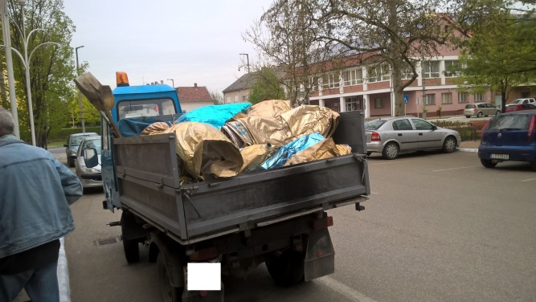

Tamás Zsolt
ügyvezető
Tiszakécske Városüzemeltetési
Nonprofit Kft.

